学習日： 月 日（ ）
中学校数学 JMW-d1-A1①
【中学校数学・ワークブック】

導入【数と式】正負の数①

学 年
１年

年 組 氏名

１ 次の各問いに答えなさい。
(1) $8+7×6−5$という計算を、Ａ，Ｂ，Ｃの３人が計算をしたら、次のように異なった答えに
なってしまいました。
Ａ： $8+7×6−5=\text{85}$ ， Ｂ： $8+7×6−5=\text{45}$ ， Ｃ： $8+7×6−5=\text{15}$
この３人で，正しい計算をしている人を選びなさい。

(2) 次の計算では，たし算、引き算、かけ算が含まれています。それぞれの式で、いちばん最初に計算をする部分を、赤鉛筆で囲みなさい。

① $\text{13}+\text{12}×\text{11}−\text{10}$ ② $\text{13}−\text{12}+\text{11}×\text{10}$ ③ $\text{13}+(\text{12}−\text{11})×\text{10}$

(3) 計算 $\text{60}÷6÷2$ を $\text{60}÷6÷2$＝$\text{60}÷3$＝20 としました。
まちがいを指摘し、正しい答えを求めなさい。

２ 小数と分数に関する問いに答えなさい。
(1) 次の小数は分数に，分数を小数に表し直しなさい。
① 0.7 ② $\frac{3}{5}$ ③ 2.7

(2) ２つの数 0.6と$\frac{2}{3}$ は どちらが大きいですか。そのように考えた理由も書きなさい。

(3) 次の計算をしなさい。
① $\frac{1}{2}+0\text{.}3$ ② $0\text{.}6+\frac{1}{3}$

【中学校数学・ワークブック】
解答

中学校数学 JMW-d1-A1①

学 年
１年
導入【数と式】正負の数①

年 組 氏名

〔Point〕
① 四則混合の計算の順序は，式全体をみてから
かけ算・割り算をして、その次にたし算、引き算をする。
②（）のある式は，（）の中から先に計算をします。
③乗除混合の式で割り算が含まれる場合は，前から計算をしていくのが原則です。
④小数は分数に直して計算をするのが原則です。

１ 計算のルールを確認します。
(1) Ｂ
(2) ① 13＋12×11－10 ② 13－12＋11×10 ③ 13＋(12－11)×10
(3) $\text{60}÷6$から計算するところを、$6÷2$からはじめてしまった。
正しい答えは、 $\text{60}÷6÷2=\text{10}÷2=5$
※ $\text{60}÷6÷2=\frac{\text{60}}{6×2}=5$と分数の形で計算をしてもよい。
２ 分数と小数がある場合は、原則的に小数を分数に直して計算をします。
(1) ①$0\text{.}7=\frac{7}{\text{10}}$ ② $\frac{3}{5}=3÷5=0\text{.}6$ ③ 2.7＝$\frac{\text{27}}{\text{10}}$
(2) $0\text{.}6=\frac{6}{\text{10}}=\frac{3}{5}=\frac{9}{\text{15}}$ ，$\frac{2}{3}=\frac{\text{10}}{\text{15}}$ だから $\frac{2}{3}$ の方が大きい。
(理由) 分数と小数を比べるときは、小数を分数にしてから比べ合うとはっきりするから
※または、$\frac{2}{3}=0\text{.}\text{666} \text{･･･}$ だから $\frac{2}{3}$ の方が大きいとしてもよい。
(3) ① $\frac{1}{2}+0\text{.}3=\frac{1}{2}+\frac{3}{\text{10}}=\frac{5}{\text{10}}+\frac{3}{\text{10}}=\frac{8}{\text{10}}=\frac{4}{5}$
② $0\text{.}6+\frac{1}{3}=\frac{6}{\text{10}}+\frac{1}{3}=\frac{3}{5}+\frac{1}{3}=\frac{9}{\text{15}}+\frac{5}{\text{15}}=\frac{\text{14}}{\text{15}}$

学習日： 月 日（ ）
中学校数学 JMW-d1-A1②

【中学校数学・ワークブック】

導入【数と式】正負の数②

学 年
１年

年 組 氏名

１ 次の各問いに答えなさい。
- ５個のリンゴがあります。３個食べました。残りはいくつですか。
式

答え

- リンゴが３個あります。５個食べようと思います。いくつ足りませんか。
式

答え

- 不足した個数を負の数を使って表すと②の式はどのように書き換えられますか。
（はじめの個数）―（食べたい個数）＝（不足した個数）
３ － ５ ＝

- 引き算の答えが負の数になるときはどんなときですか。
「ひかれる数」「ひく数」という言葉を使ってかきなさい。

- ①～④を参考にして、２－７の計算の仕方を説明しなさい。

【中学校数学・ワークブック】
解答

中学校数学 JMW-d1-A1②

学 年
１年
導入【数と式】正負の数②

年 組 氏名

１
- 式 ５－３＝２
答え ２個

- 式 ５－３＝２
答え ２個

- ３－５＝－２

- ひく数がひかれる数より大きいとき
または、ひかれる数がひく数より小さいとき

Point
次の2点（根拠）について説明し、結果が明記されていることが条件
①答えが負の数になること
②７－２をすること（７と２の差をもとめる）

＜解答例＞
ひかれる数２はひく数７より小さいので答えは負の数になる。
７－２＝５なので、答えは－５になる。

学習日： 月 日（ ）
中学校数学 JMW-d1-A2①
【中学校数学・ワークブック】

導入【数と式】文字と式①

学 年
１年

年 組 氏名

１ 次の式の計算では，どこを一番に計算しますか。あなたが思うところに赤鉛筆で□の印で囲み，それに続く式をかきなさい。式は項だけの形にし、計算結果はかく必要がありません。

① $5+6×(−2)+3$ ② $−8−5×(−\text{10})−4$
＝ ＝

③ $\text{11}−7−(−6)×(+3)$
＝

２ 次の問いに答えなさい。
(1) 1000円持っています。200円の商品と500円の商品を購入した時，おつりはいくらになりますか。おつりを求める式を２通りの方法で書きなさい。

（１つめ）

（２つめ）

(2) 1000円持っています。60円の商品を４個，470円の商品を購入した時，おつりはいくらになりますか。おつりを求める式を２通りの方法で書きなさい。
ただし，1000，60, ４，470という数字を必ず使いなさい。

（１つめ）

（２つめ）

（３ (3) 1000円持っています。60円の商品を３個，110円の商品を３個購入した時，おつり
はいくらになりますか。おつりを求める式を２通りの方法で書きなさい。
ただし，1000，60, 110，３という数字を必ず使いなさい。

（１つめ）

（２つめ）

【中学校数学・ワークブック】
解答

中学校数学 JMW-d1-A2①

学 年
１年
導入【数と式】文字と式①

年 組 氏名

〔Point〕
① 四則混合の計算の順序は，式全体をみてから
かけ算・わり算をして、その次にたし算、引き算をする。
② 分配法則の計算
式の表し方が違っても，もとめてくる答えはおなじである

１ 四則混合では、かけ算・わり算の計算を優先します。
① ５＋６×(－２)＋３ ② －８―５×(－１０)－４ ③ １１－７－(－６)×（＋３）

＝５＋(－１２)＋３ ＝－８－(－５０)－４ ＝１１－７－(－１８)

＝５－１２＋３ ＝－８＋５０－４ ＝１１－７＋１８

※中学校で，項という考え方を習いました（式を掛け算のある部分のかたまりとみること）
慣れてくれば，次のようにも計算していくことができます。

① ５ ＋６×(－２) ＋３ ② －８ ―５×(－１０) －４ ③ １１ －７ －(－６)×（＋３）

＝５－１２＋３ ＝－８＋５０－４ ＝１１－７＋１８

２ ①は別々の店で購入した場合、②は同じ店で購入した場合の買い方と考えることができます。
(1) ① $\text{1000}−\text{200}−\text{500}$ ② $\text{1000}−(\text{200}+\text{500})$

(2) ① $\text{1000}−\text{60}×4−\text{470}$ ② $\text{1000}−(\text{60}×4+\text{470})$

(3) ① $\text{1000}−\text{60}×3−\text{110}×3$ ② $\text{1000}−(\text{60}+\text{110})×3$

学習日： 月 日（ ）
中学校数学 JMW-d1-A2②

【中学校数学・ワークブック】
導入【数と式】文字と式②

学 年
１年

年 組 氏名

１ パンひとつと１５０円のジュースを1本買うとき、次の各問いに答えなさい。
- ことばの式を書きなさい。
（ ）＋（ ）＝代金

- パンが１００円のとき、代金はいくらになりますか。求める式もかきなさい。
式

答え（ ）

- パンが２３０円のとき、代金はいくらになりますか。求める式もかきなさい。
式

答え（ ）

- パンがa円のとき、代金はいくらになりますか。求める式もかきなさい。
式

答え（ ）

- パンの値段が１９０円のとき、代金はいくらになりますか。求める式もかきなさい。
考え方：（４）の式のaに（ ）をあてはめて計算する。
式

答え（ ）

【中学校数学・ワークブック】
解答

中学校数学 JMW-d1-A2②

学 年
１年
導入【数と式】文字と式②

年 組 氏名

１ パンひとつと１５０円のジュースを1本買うとき、次の各問いに答えなさい。
(1)
（ パンひとつの値段 ）＋（ ジュース1本の値段 ）＝代金

(2)
式 １００＋１５０＝２５０

答え（ ２５０円 ）

(3)
式 ２３０＋１５０＝３８０

答え（ ３８０円 ）

(4) パンがa円のとき
式 a＋１５０

答え（ a＋１５０（円） ）

＊（４）の答えのように文字を使って表した式を文字式といいます。

(5) パンの値段が１９０円のとき
考え方：（４）の式のaに（１９０）をあてはめて計算する。→ ｢aに１９０を代入する｣という

式 １９０＋１５０＝３４０

答え（ ３４０円 ）

（５）のように文字に数をあてはめることを代入するといいます。文字式ではパンの値段がいくらであってもパンとジュースの代金を式で表すことができます。また、パンの値段が実際にわかっているとき、文字に数値を代入することで、簡単に代金を求めることができます。

学習日： 月 日（ ）
中学校数学 JMW-d1-A2③②

【中学校数学・ワークブック】
導入【数と式】文字と式③

学 年
１年

年 組 氏名

１ 下の図のように正三角形に並んだマグネットの個数を１つ１つ数えないで，１辺に並ぶ
マグネットの個数から，全個数を求める式について考え，表を完成させなさい。

・・・

（１辺２個） （１辺３個） （１辺４個）

１辺に並ぶ個数 | 求める式 | 全個数
２
３
４
５
・・・ | ・・・ | ・・・
１００

【中学校数学・ワークブック】
解答

中学校数学 JMW-d1-A2③
学 年
１年
導入【数と式】文字と式③

年 組 氏名

１ 数える方法は、いくつかあります。

・・・

（１辺２個） （１辺３個） （１辺４個）

１辺に並ぶ個数 | 求める式 | 全個数
２ |  | ３
３ |  | ６
４ |  | ９
５ |  | １２
・・・ | ・・・ | ・・・
１００ |  | ２９７
求める式はいくつか考えられますが、最終的にどの式も、
３×●－３
または、
３（●－１）
の形で示すことができます。確認してみましょう。

学習日： 月 日（ ）
中学校数学 JMW-d1-A2④③
【中学校数学・ワークブック】
導入【数と式】文字と式④

学 年
１年

年 組 氏名

１ 前のプリントでは、正三角形に並んだマグネットの個数を１つ１つ数えないで、１辺に並
ぶマグネットの個数から、全個数を求める式について考え、表を完成させました。
それを参考にして、次からの各問いに答えなさい。

(1) １辺に並ぶマグネットの個数が６個のとき、全体の個数は何個ですか。

(2) １辺に並ぶマグネットの個数が１００個のとき、全体の個数は何個ですか。
また、どのようにして考えたか表や下の図を使って説明しなさい。

・ ・ １００個
・ ・
・ ・

・ ・ ・

(3) １辺に並ぶマグネットの個数を$n$個とすると、全体の個数を$3(n−1)$という式で求めることができる。なぜ、このような式で求めることができるのか下の図を使って説明しなさい。

・ ・ ｎ個
・ ・
・ ・

・ ・ ・

【中学校数学・ワークブック】
解答

中学校数学 JMW-d1-A2④
学 年
１年
導入【数と式】文字と式④

年 組 氏名

１
(1) １５個
（表の式から考える方法，実際かいてみる方法などがあります。）

(2) ２９７個
（例：１辺に並ぶ個数が１００個の三角形なので，１００×３個である。また，三角形の頂点は，それぞれ２回数えているので，３個ひく。だから，１００×３―３で求めることができる。）

・ ・ １００個
・ ・
・ ・

・ ・ ・

(3) (2)を利用すると、$n×3−3$ で求めることができる。
よって、全体の個数は、$n×3－3=3(n－1)$という式で求めることができる。
【別解】
(2)の考え方は、三角形の頂点を２回数えているので３をひいたが、$3(n−1)$の$(n−1)$は，２回数えた三角形の頂$(n−1)$点の分だけを先にひいて考えたものである。ゆえに、１辺$(n−1)$を３倍して$3(n−1)$という式で全体の個数を求めることができる。

・ ・ ｎ―１個
・ ・
・ ・

・ ・ ・

学習日： 月 日（ ）
中学校数学 JMW-d1-A3①
【中学校数学・ワークブック】

導入【数と式】１次方程式①

学 年
１年

年 組 氏名

１ □ にあてはまる数を入れなさい。
(1) □ ＋ ４ ＝ ７ (2) ５ ＋ □ ＝ １１

(3) □ － ２ ＝ ６ (4) １３ － □ ＝ ４

(5) ３ × □ ＝ －１５ (6) □ × （－４） ＝ ３２

(7) －２８ ÷ □ ＝ ７ (8) □ ÷ ６ ＝ ８

(9) □ ＋ □ ＝ －３ (10) □ － □ ＝ ９

２ 次の文章を読み、その数量を表す式を作りなさい。
ただし、文字式のルールに従い、×，÷の記号は省略しなさい。

(1) xに2をかけて6をたした数を表しなさい

(2) xから6をひいて，3をかけた数を表しなさい

(3) 7からxの4倍をひき、3で割った数を表しなさい。

【中学校数学・ワークブック】
解答

中学校数学 JMW-d1-A3①

学 年
１年
導入【数と式】１次方程式①

年 組 氏名

〔Point〕
① 数量を表す式を作ること。＋や－が残っていても数量を表しています

② 大小関係を不等式や等式で表します

１ (9),(10)は複数解答があります。
(1) 3 (2) 6 (3) 8 (4) 9

(5) －5 (6) －8 (7) －4 (8) 48

(9) －4と＋1 ， －3と0 ， －2と－1 など

(10) 9と0 ， 10と1 ， 8と－1 など

２ 文章の表現を、そのまま式に置き換えていきます。
(1) $x×2+6$だから $2x+6$

(2) $(x−6)$に3をかけるから $3(x−6)$ ※ $(x−6)3$ という表現はしません。

(3) $(7−x×4)$を3で割るから $\frac{7−4x}{3}$ ※全体を3で割ります

学習日： 月 日（ ）
中学校数学 JMW-d1-A3②

【中学校数学・ワークブック】

導入【数と式】１次方程式②

学 年
１年

年 組 氏名

１ 次の問いに答えなさい。
(1) リボンＡとリボンＢがある。
リボンＡの長さを$a$㎝，リボンＢの長さを$b$㎝とする。
「リボンＡはリボンＢより５㎝短い」
この関係を正しく表している式を，次の中からすべて選びなさい。

ア $a+5=b$ イ $a=b+5$ ウ $a−5=b$
エ $a=b−5$ オ $a>b$ カ $a<b$

(2) バスケットボールのフリースローの練習を行った。
チームＡはチームＢより１５得点多かった。チームＣはチームＡより２３点低かった。
① ３つのチームの得点順を，多い方から順に書きなさい。

② チームＢとチームＣの得点の関係を，等式で表しなさい。
使う文字はチームＡ，Ｂ，Ｃの得点をそれぞれ$a$，$b$，$c$とする。

(3) ＡとＢはそれぞれビー玉をもっている。もともとＡ，Ｂが持っている個数を$a$，$b$をする。
ビー玉をBからAに５個動かした。その結果、「ＡはＢより５個もらうと，Ｂより７個多く
なる。」という。
① ビー玉をBから５個動かした後の個数について、 Ａの手元に今あるビー玉の個数， Ｂ
の手元に今あるビー玉の個数を$a$，$b$で表しなさい。

- ①を利用して，もともとＡ，Ｂが持っていた個数$a$，$b$の関係を式で表しなさい。

【中学校数学・ワークブック】
解答

中学校数学 JMW-d1-A3②

学 年
１年
導入【数と式】１次方程式②

年 組 氏名

〔Point〕
① 数量を表す式を作ること。＋や－が残っていても数量を表しています

② 大小関係を不等式や等式で表します

１ 2つの数量の関係を、文章からよみとり、式にする力が問われます。
(1) 短い方に５㎝を加えると長い方と同じになる。
長い方から５㎝をひくと短い方と同じになる
だから、アとエとカ

(2) ①チームＡはチームＢより１５点多い。チームＡはチームＣより２３点多い。
だから，得点が多い順に並べると Ａ，Ｂ，Ｃ となる。

②チームＡを基準にすると，チームＢは－１５得点，チームＣは－２３得点と表せる。
チームＣはチームＢより８得点低いので、２チームの関係は $b−c=8$

(3) ① Ａは５個もらうので $a+5$
Ｂは５個減るので手元に $b−5$

②動かした結果、「ＡはＢより７個多くなる」ので、Ａ＝Ｂ＋７の関係がある。
$a+5=(b−5)+7$

学習日： 月 日（ ）
中学校数学 JMW-d1-A3③

【中学校数学・ワークブック】

導入【数と式】１次方程式③

学 年
１年

年 組 氏名

１ 次の文を読んで、等式に表しなさい。
(1) 3000円の服と4500円のくつを買うと、代金は7500円でした。

(2) 480円のケーキと350円のコーヒーをたのみ、1000円出すとおつりは170円でした。

(3) 6に2をかけた数は、10に2をたした数に等しい。

(4) 3と2をたして4かけた数は、3に4をかけた数と、2に4をかけた数との和に等しい。

(5) 19を3でわると商は6になり、1あまる。
＜ヒント＞ 19は3に6をかけて1たした数に等しい。

(6) aに3たした数は、aを2倍した数と等しい。

(7) aに10かけて4たした数は、bを5でわった数と等しい。

【中学校数学・ワークブック】
解答

中学校数学 JMW-d1-A3③

学 年
１年
導入【数と式】１次方程式③

年 組 氏名

１ 何と何が等しいかをよく読み、等式に表す。
数学の問題は、すべての数字を使うのが原則。
前から順番に式をたてるとわかりやすい。

(1) 3000円の服と4500円のくつを買うと、代金は7500円でした。

３０００＋４５００＝７５００

(2) 480円のケーキと350円のコーヒーをたのみ、1000円出すとおつりは170円でした。

１０００－（４８０＋３５０）＝１７０

(3) 6に2をかけた数は、10に2をたした数に等しい。

６×２＝１０＋２

(4) 3と2をたして4かけた数は、3に4をかけた数と、2に4をかけた数との和に等しい。

（３＋２）×４＝３×４＋２×４

(5) 19を3でわると商は6になり、1あまる。

１９＝３×６＋１

(6) aに3たした数は、aを2倍した数と等しい。

a＋３＝a×２

(7) aに10かけて4たした数は、bを5でわった数と等しい。
a×１０＋４＝$\frac{b}{5}$

学習日： 月 日（ ）
中学校数学 JMW-d1-A3④

【中学校数学・ワークブック】

導入【数と式】１次方程式④

学 年
１年

年 組 氏名

１ 式の意味を考えてaを求めましょう。また、(1)を参考に、式の説明をしなさい。
【操作の説明】
(1) a+５＝８
aに５をたすと８になる。

aは８から５をひいた数と等しい。

だから、aは３になる。

a＝

a＝

(2) a－２＝１６
aから２をひくと１６になる。

aは（ ）に（ ）をたした数と等しい。

だから、aは（ ）になる。

a＝

a＝

(3) a×７＝５６

a＝

a＝

(4) a÷３＝７

a＝

a＝

(5)２４÷a＝３

a＝

a＝

【中学校数学・ワークブック】
解答

中学校数学 JMW-d1-A3④

学 年
１年
導入【数と式】１次方程式④

年 組 氏名

(1) a+５＝８
aに５をたすと８になる。

aは８から５をひいた数と等しい。

だから、aは３になる。

a＝８－５

a＝３

(2) a－２＝１６
aから２をひくと１６になる。

aは（ １６ ）に（ ２ ）をたした数と等しい。

だから、aは（ １８ ）になる。

a＝１６＋２

a＝１８

(3) a×７＝５６
aに７をかけると５６になる。

aは５６を７でわった数と等しい。

だから、aは８になる。

a＝５６÷７

a＝８

(4) a÷３＝７
aを３でわると７になる。

aは７に３をかけた数と等しい。

だから、aは２１になる。

a＝７×３

a＝２１

(5)２４÷a＝３
２４をaでわると３になる。

aは２４を３でわった数と等しい。

だから、aは８になる

a＝２４÷３

a＝８

学習日： 月 日（ ）
中学校数学 JMW-d1-C4①
【中学校数学・ワークブック】

導入【関数】比例と反比例①

学 年
１年

年 組 氏名

１ １分間に３ℓずつ水そうに水を入れます。次の各問いに答えなさい。
（１）下の表をうめましょう。

時間（分） | ０ | １ | ２ | ３ | ４ | ５
水の量（ℓ） | ０ | ３

Ａさんのみつけたきまり
おなじ列の上の数字を３倍すると下の数字になる。

Ｂさんのみつけたきまり
時間が１分増えると水の量が３ℓずつ増える。

Ｃさんのみつけたきまり
時間が２倍、３倍になると、水の量も２倍、３倍になる。

（２）３人がみつけたきまりを使って８分後の水の量を求めます。
それぞれの式はどのきまりを使っていますか。Ａ～Ｃで答えなさい。

① 上の表から５分後に１５ℓだから、６分後は１５＋３＝１８ℓ、７分後に１８＋３＝２１ℓ、
だから８分後は２１＋３＝２４ℓです。
（ ）

② ８分は４分の２倍なので、４分のときの水の量１２ℓを２倍して２４ℓです。
（ ）

③ ８を３倍して２４ℓです。
（ ）

（３）Ａさん、Ｂさん、Ｃさんのいずれかのやり方で１７分後の水の量を求めましょう。
選んだやり方（ ）
式

答え（ ）

（４）a分後の水の量をb ℓとすると、bをaを使って表しましょう。

答え（ ）
【中学校数学・ワークブック】
解答

中学校数学 JMW-d1-C4①

学 年
１年
導入【関数】比例と反比例①

年 組 氏名

１ １分間に３ℓずつ水そうに水を入れます。

（１）

時間（分） | ０ | １ | ２ | ３ | ４ | ５
水の量（ℓ） | ０ | ３ | ６ | ９ | １２ | １５

（２）
上の表から５分後に１５ℓだから、６分後は１５＋３＝１８ℓ、７分後に１８＋３＝２１ℓ、だから８分後は２１＋３＝２４ℓです。

５分の水の量からたし算で求めています。
（ Ｂさん ）

８分は４分の２倍なので、４分のときの水の量１２ℓを２倍して２４ℓです。

時間が２倍になると、水の量も２倍になります。

（ Ｃさん ）
８を３倍して２４ℓです。

水の量は時間を３倍すると求めることができます。
（ Ａさん ）

（３）＜解答例＞ 選んだやり方（ Ａさん ）
式 １７×３＝５１
答え（ ５１ℓ ）

（４）
ことばの式（水の量）＝（１分間に入る水の量）×（時間）
↓ ↓ ↓
b ＝ ３ a

だから 答え（ b＝３a ）

学習日： 月 日（ ）
中学校数学 JMW-d1-C4②
【中学校数学・ワークブック】

導入【関数】比例と反比例②

学 年
１年

年 組 氏名

１ 面積が６０㎠の長方形のたての長さと横の長さを表にします。次の各問いに答えなさい。
- 下の表をうめましょう。

たての長さ（ｃｍ） | １ | ２ | ３ | ４ | ５
横の長さ（ｃｍ） | ６０

- 表を見てきまりを見つけましょう。

- たてをaｃｍ、横をbｃｍとしてa，bの関係を式に表しなさい。

- たてが８ｃｍのとき、横は何ｃｍですか。
式

答え（ ）

- たて、横の長さがどちらも整数の組（例えば、たてが１ｃｍ、横が６０ｃｍ）は全部で何組ありますか。考え方もかきなさい。

答え（ ）

考え方

【中学校数学・ワークブック】
解答

中学校数学 JMW-d1-C4②
学 年
１年
導入【関数】比例と反比例②

年 組 氏名

（１）

たての長さ（ｃｍ） | １ | ２ | ３ | ４ | ５
横の長さ（ｃｍ） | ６０ | ３０ | ２０ | １５ | １２

（２）表を見てきまりを見つけましょう。
たての長さが２倍、３倍…になると、横の長さは$\frac{1}{2}$倍、$\frac{1}{3}$倍…になる。
たてと横の長さをかけると６０になる。

（３）ab＝６０ または $b=\frac{\text{60}}{a}$

（４）式 上の式のａに８を代入する。
８×ｂ＝６０
ｂ＝６０÷８
ｂ＝$\frac{\text{60}}{8}=\frac{\text{15}}{2}$

答え（ $\frac{\text{15}}{2}$ または ７．５ ）
（５）
答え（ １２通り ）

考え方

かけ算をして６０になる組をさがす。
６０の約数を数える。
（1,60）（2,30）（3,20）（4，15）（5，12）（6，10）
（10，6）（12，5）（15，4）（20，3）（30，2）（60，1）の１２通り。

年 組 氏名
学習日： 月 日（ ）
中学校数学 JMW-d1-B5①
【中学校数学・ワークブック】
導入【図形】平面図形①（線対称：小学校復習）

１年
学 年

線対称な図形→１つの直線を折り目にしておったとき、両側がぴったり重なる図形

１ 下の図は線対称な図形です。
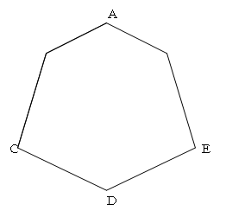
Ｂ
Ｆ

（１）対称の軸を答えなさい。

（２）辺ＡＢと対応する辺、角Ｃと対応する角、点Ｆと対応する頂点をかきなさい。

辺ＡＢ→（ ）

角Ｃ→ （ ）

点Ｆ→ （ ）

（３）対応する辺の長さや角の大きさはどのようになっていますか。

（ ）

２ 直線ＡＢを対称の軸とする線対称な図形を仕上げましょう。
またどのように描いたのか説明しなさい。
Ａ

説明

Ｂ

年 組 氏名
中学校数学 JMW-d1-B5①

【中学校数学・ワークブック】
導入【図形】平面図形①（線対称：小学校復習）

１年
学 年
解答

１
Ａ
Ｃ
Ｄ
Ｅ
Ｂ
Ｆ

- ＡＤで折るとぴったり重なる図形です。
直線ＡＤ

（２）辺ＡＢと対応する辺、角Ｃと対応する角、点Ｆと対応する頂点をかきなさい。

辺ＡＢ→（ 辺ＡＦ ） 対応する順に書くのが原則です。

角Ｃ→ （ 角Ｅ ）

点Ｆ→ （ 点Ｂ ）

（３）対応する辺の長さや角の大きさはどのようになっていますか。

（ 対応する辺の長さは等しく、角の大きさも等しい。 ）

Ａ
２

説明
対称の軸から各頂点までの長さをコンパスで測りとり
かきます。
Ｂ

年 組 氏名
学習日： 月 日（ ）
中学校数学 JMW-d1-B5②

【中学校数学・ワークブック】
導入【図形】平面図形②（点対称：小学校復習）

１年
学 年

点対称→１つの点を中心にして１８０度回転したとき、もとの図形にぴったり重なる図形

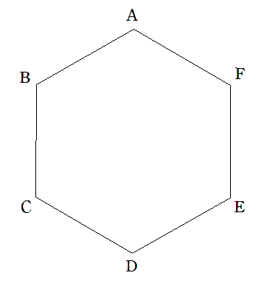
１ 右の図形は点対称な図形です。下の各問いに答えなさい。

① 点Aに対応する点、点Bに対応する点はそれぞれどれですか。

② 対称の中心Oをみつけなさい。

③ 線分OCの長さと等しい長さは点Oとどの点を結んだ線分ですか。

２ 点Oを対称の中心とする点対称な図形を完成させなさい。
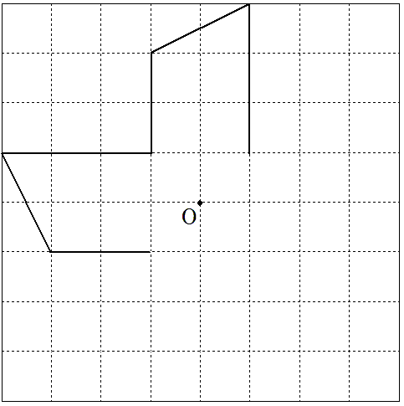

年 組 氏名
中学校数学 JMW-d1-B5②

【中学校数学・ワークブック】
導入【図形】平面図形②（点対称：小学校復習）

１年
学 年
解答

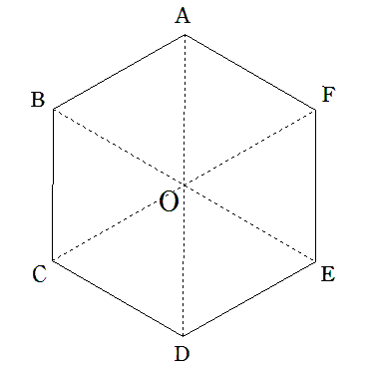
１ 右の図形は点対称な図形です。下の各問いに答えなさい。

① 点Aに対応する点 点D
点Bに対応する点 点E

② 対称の中心O 図の通り

③ 点Oと図形の各頂点を結んだ線分は、すべて線分OCと長さが
等しい。

２ 点Oを対称の中心とする点対称な図形は、下図の通り。
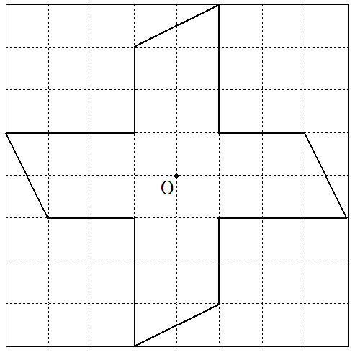

年 組 氏名
学習日： 月 日（ ）
中学校数学 JMW-d1-B5③

【中学校数学・ワークブック】
導入【図形】平面図形③（円：小学校復習）

１年
学 年

点対称→１つの点を中心にして１８０度回転したとき、もとの図形にぴったり重なる図形

１ 下のおうぎ形の面積を求めなさい。円周率を3.14として計算しなさい。
12cm

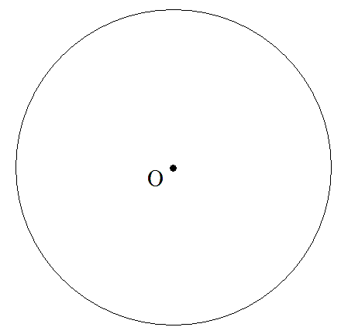
２ 右の図に、この円の$\frac{1}{3}$の面積をもつおうぎ形
をかきいれ、色をぬりなさい。点Oは中心です。

３ 右のおうぎ形の面積は、半径が同じ円の面積の何倍ですか。
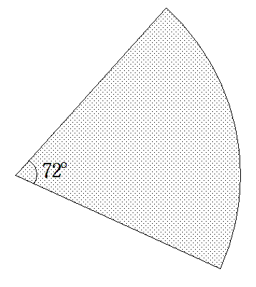
どのように考えたか、式や図をかいて説明しなさい。

年 組 氏名
中学校数学 JMW-d1-B5③

【中学校数学・ワークブック】
導入【図形】平面図形③（円：小学校復習）

１年
学 年
解答

１
半径が同じ円の半分なので
12cm

１２×１２×３．１４×$\frac{1}{2}$＝２２６．０８（cm²）

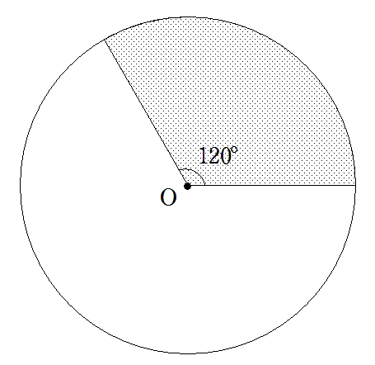
２
おうぎ形の中心角を求める。
円の一周は３６０度なので、中心角も３でわればいい。
３６０÷３＝１２０
中心角が１２０°のおうぎ形は左の通り。

※時計では4時と8時の短針と長針がつくる角度です。

３
中心角がわかっているので、２の考え方と反対の考え方をします。

３６０÷７２＝５ なので、このおうぎ形は５個あつまればひとつの円になる。
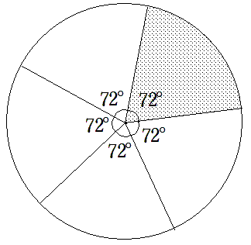
だから、おうぎ形の面積は円の面積の$\frac{1}{5}$となる。

導入【図形】空間図形

学 年
１年
学習日： 月 日（ ）
中学校数学 JMW-d1-B6

【中学校数学・ワークブック】
年 組 氏名
【中学校数

１ 次の図形の名前をかきましょう。
① ② ③

（ ） （ ） （ ）

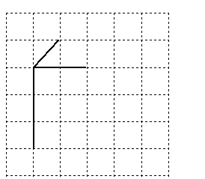
２ 四角柱の見取り図を完成させましょう。

３ 次の各問いに答えなさい。
（１）辺アイに平行な辺をすべて答えなさい。
（ ）
ア
キ
エ
イ
ウ
ク
ケ
カ
P
（２）辺アイに垂直な辺をすべて答えなさい。
（ ）
（３）面Pに平行な面は何枚ありますか。
（ ）
（４）面Pに平行な辺をすべて答えなさい。
（ ）
（５）面Pに垂直な面は何枚ありますか。
（ ）
（６）面Pに垂直な辺をすべて答えなさい。
（ ）

【中学校数学・ワークブック】
中学校数学 JMW-d1-B6

解答
年 組 氏名

学 年
１年
導入【図形】空間図形

１
① ② ③

（ 四角柱または直方体 ） （ 三角柱 ） （ 五角柱 ）

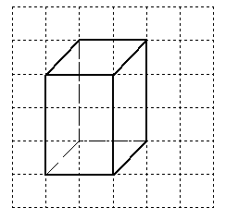
２

３ （１）辺エウ 辺ケク 辺カキ

（２）辺アカ 辺イキ 辺アエ 辺イウ

（３）１枚

（４）辺カキ 辺キク 辺クケ 辺ケカ

（５）４枚

（６）辺アカ 辺イキ 辺ウク 辺エケ

導入【資料の活用】平均

学 年
１年
学習日： 月 日（ ）
中学校数学 JMW-d1-D7

【中学校数学・ワークブック】
年 組 氏名

１ 次の表はある中学校の５０ｍ走の記録である。
１班 （秒） ２班 （秒）
① | １０
② | ９
③ | ８
④ | ８
⑤ | ７

① | １０
② | １０
③ | ７
④ | ７
（１）１班と２班の平均のタイムを求めなさい。

（２）３班の平均タイムは８秒でした。３班は全員で４人います。
３班全員のタイムの合計は何秒ですか。
（ ）

（３）このクラスの記録を柱状グラフで表すと右のようになりました。
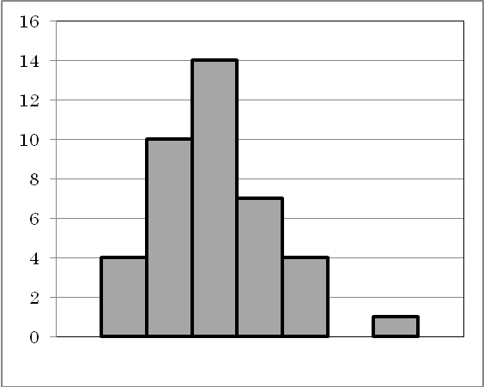
次の各問いに答えなさい。
6 7 8 9 10 11 12 13
① 人数が最も多いのは何秒から何秒未満の区切りですか。
（ ）

② ８秒未満で走る人は何人いますか。
（ ）

③ １０秒から１１秒未満で走る人の割合を求めなさい。
（ ）

【中学校数学・ワークブック】
中学校数学 JMW-d1-D7

解答
年 組 氏名

学 年
１年
導入【資料の活用】平均

次の表はある中学校の５０ｍ走の記録である。
１班 （秒） ２班 （秒）
① | １０
② | ９
③ | ８
④ | ８
⑤ | ７

① | １０
② | １０
③ | ７
④ | ７

（１）１班と２班の平均のタイムを求めなさい。
平均＝（合計）÷（個数）
１班
（１０＋９＋８＋８＋７）÷５＝８．４

２班
（１０＋１０＋７＋７）÷４＝８．５

（２）３班の平均タイムは８秒でした。３班は全員で４人います。
３班全員のタイムの合計は何秒ですか。
（ ３２秒 ）

（３）

①このクラスの記録を柱状グラフで表すと上のようになりました。
人数が最も多いのは何秒から何秒未満の区切りですか。
（ ８秒以上９秒未満 ）

②８秒未満で走る人は何人いますか。
（ １４人 ）

③１０秒から１１秒未満で走る人の割合を求めなさい。
割合＝比べる量÷もとにする量 （ ０．１ ）
４÷４０＝０．１

